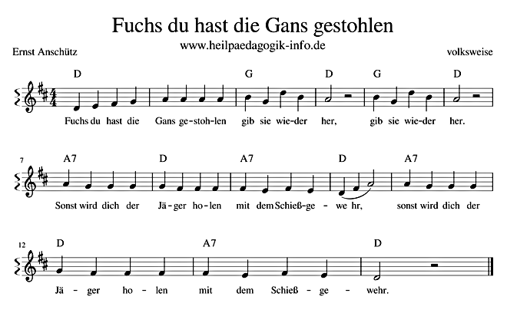
2 Schläge


2 Schläge

